МИНИСТЕРСТВО ЦИФРОВОГО РАЗВИТИЯ, СВЯЗИ И МАССОВЫХ КОММУНИКАЦИЙ РОССИЙСКОЙ ФЕДЕРАЦИИ

Ордена Трудового Красного Знамени федеральное государственное бюджетное образовательное учреждение высшего образования

**«Московский технический университет связи и информатики»**

Кафедра «Интеллектуальные системы в управлении и автоматизации»

Лабораторная работа №1

по дисциплине

Технология интернет вещей

Выполнил: студент гр. БЭИ2202

Вариант 16

Кулешов А. С.

Проверил: Хохлова М.В.

Москва, 2025 г

**Цель**

Познакомиться с созданием макетов схем, используя Arduino UNO. Научиться пользоваться пинами, программным обеспечением для работы с макетами

**Задачи**

* Создать макет на Arduino, имеющий 3 светодиода
* Пользователь должен иметь возможность выбирать определённый светодиод, при помощи кручения энкодера.
* При нажатии на кнопку выбранный светодиод включается, при двойном нажатии светодиод выключается.

**ВЫПОЛНЕНИЕ**

Были использованы компоненты KY-040 (энкодер), KY-004 (кнопка), Arduino UNO в качестве контроллера. Описание распиновки расположено на рисунках 1-3. Собранную модель можно увидеть на рисунках 4-6

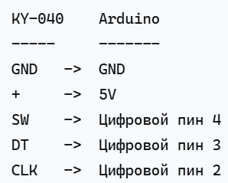

Рисунок 1 – Распиновка энкодера KY-040

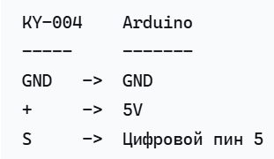

Рисунок 2 – Распиновка кнопки KY-004

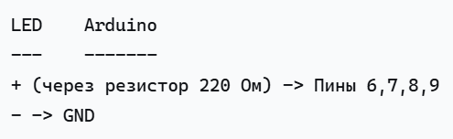

Рисунок 3 – Распиновка светодиодов

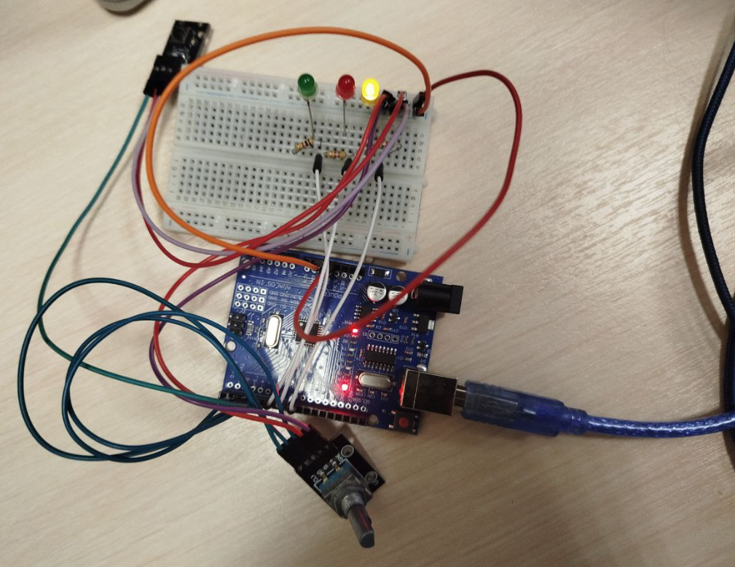

Рисунок 4 – Изображение модели

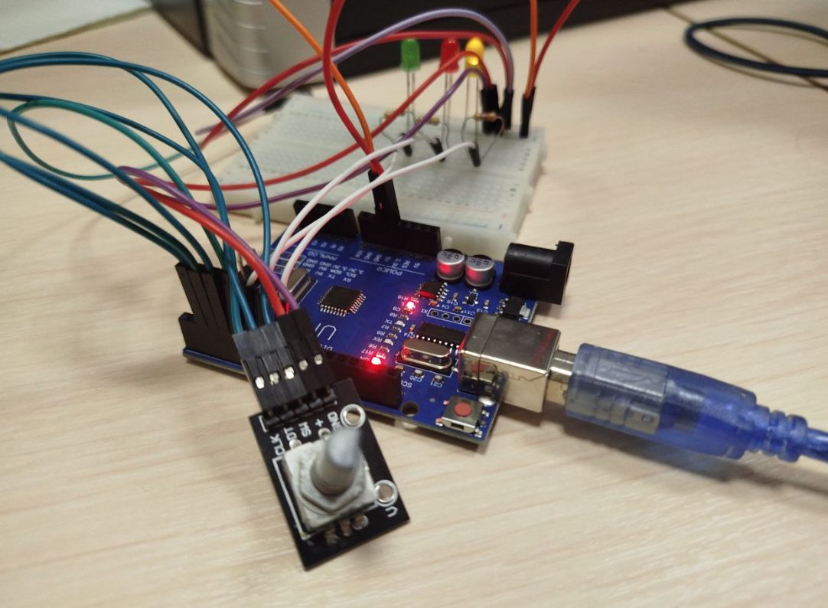

Рисунок 5 – Изображение модели

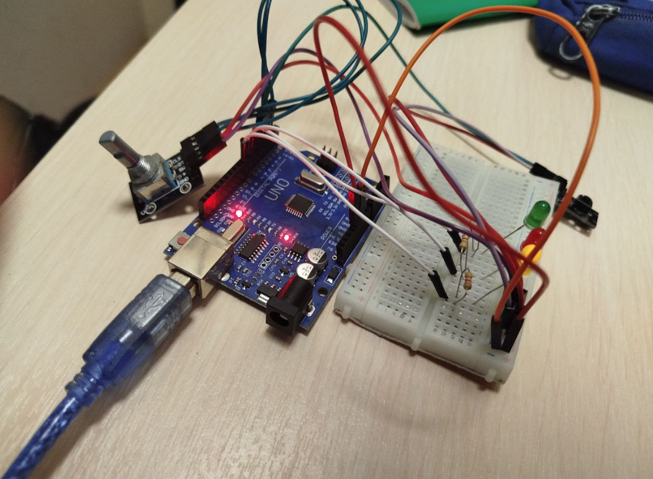

Рисунок 6 – Изображение модели

Листинг кода, использованный в Arduino представлен ниже

// Определение пинов

#define ENC_CLK 3

#define ENC_DT  4

#define ENC_SW  2 // Игнорируется

#define BUTTON  5 // Кнопка подтверждения

#define LED_1   6

#define LED_2   7

#define LED_3   8

volatile int selectedDigit = 0;  // Текущий разряд (0–2)

int lastClk = HIGH;

// Состояния светодиодов

bool ledStates[3] = {false, false, false};

// Для обработки нажатий

unsigned long lastPressTime = 0;

bool waitingSecondClick = false;

void setup() {

  pinMode(ENC_CLK, INPUT_PULLUP);

  pinMode(ENC_DT, INPUT_PULLUP);

  pinMode(ENC_SW, INPUT_PULLUP); // не используем

  pinMode(BUTTON, INPUT_PULLUP);

  pinMode(LED_1, OUTPUT);

  pinMode(LED_2, OUTPUT);

  pinMode(LED_3, OUTPUT);

  Serial.begin(9600);

  printSelectedDigit();

}

void loop() {

  // Чтение энкодера — выбор разряда

  int clkState = digitalRead(ENC_CLK);

  if (clkState != lastClk) {

    if (digitalRead(ENC_DT) != clkState) {

      selectedDigit++;

    } else {

      selectedDigit--;

    }

    if (selectedDigit > 2) selectedDigit = 0;

    if (selectedDigit < 0) selectedDigit = 2;

    printSelectedDigit();

  }

  lastClk = clkState;

  // Проверка кнопки

  if (digitalRead(BUTTON) == LOW) {

    delay(30); // антидребезг

    if (digitalRead(BUTTON) == LOW) { // реально нажата

      unsigned long now = millis();

      if (!waitingSecondClick) {

        // Первое нажатие

        waitingSecondClick = true;

        lastPressTime = now;

      } else if (now - lastPressTime < 200) {

        // Второе нажатие в пределах 200 мс → выкл

        ledStates[selectedDigit] = false;

        updateLeds();

        waitingSecondClick = false;

      }

      // ждём отпускания кнопки

      while (digitalRead(BUTTON) == LOW);

    }

  }

  // Проверка тайм-аута для одиночного нажатия

  if (waitingSecondClick && millis() - lastPressTime >= 200) {

    // одиночное нажатие → включаем

    ledStates[selectedDigit] = true;

    updateLeds();

    waitingSecondClick = false;

  }

}

void updateLeds() {

  digitalWrite(LED_1, ledStates[0] ? HIGH : LOW);

  digitalWrite(LED_2, ledStates[1] ? HIGH : LOW);

  digitalWrite(LED_3, ledStates[2] ? HIGH : LOW);

}

void printSelectedDigit() {

  Serial.print("Выбран разряд: ");

  Serial.println(selectedDigit + 1);

}

**Вывод**

Была создана схема на основе Arduino UNO, позволяющая изменять состояния светодиодов в зависимости от пользовательского ввода на физических компонентах. Познакомились с программированием Arduino UNO, используя Arduino IDE. Научились пользоваться пинами и макетной платой.